Ansible

1. Ansible là gì?

Ansible là một trong những công cụ quản lý cấu hình hiện đại, nó tạo điều kiện thuận lợi cho công việc cài đặt, quản lý và bảo trì các server từ xa, với thiết kế tối giản giúp người dùng cài đặt và chạy nhanh chóng.Người dùng viết các tập lệnh cấp phép Ansible trong YAML, một tiêu chuẩn tuần tự hóa dữ liệu thân thiện với người dùng, chúng không bị ràng buộc với bất kỳ ngôn ngữ lập trình nào. Chính vì vậy người dùng có thể tạo ra các tập lệnh cấp phép phức tạp một cách trực quan hơn so với các công cụ còn lại trong cùng danh mục.

Ansible không yêu cầu người dùng phải cài đặt thêm bất kỳ phần mềm đặc biệt nào. Một máy điều khiển được cài đặt tích hợp trong phần mềm Ansible, và giao tiếp với các nút thông qua SSH tiêu chuẩn.Là công cụ quản lý cấu hình và tự động hóa, Ansible gói gọn tất cả các tính năng phổ biến có trong các công cụ khác cùng loại, trong khi vẫn đáp ứng được tính đơn giản và hiệu suất.

1. Cấu trúc của Ansible:

* Controller Machine: Là máy cài Ansible, nó sẽ chịu trách nhiệm quản lý, điều khiển và gửi các task đến những máy con cần quản lý.
* Inventory: Là file chứa thông tin những server cần quản lý. File này thường nằm tại đường dẫn /etc/ansible/hosts.
* Playbook: Là file chứa các task được ghi dưới định dạng YAML. Máy controller sẽ đọc các task này trong Playbook sau đó đẩy các lệnh thực thi tương ứng bằng Python xuống các máy con.
* Task: Một block ghi lại những tác vụ cần thực hiện trong playbook và các thông số liên quan.
* Module: Trong Ansible có rất nhiều module khác nhau. Ansible hiện có hơn 2000 module để thực hiện các tác vụ khác nhau.Một số Module thường dùng cho những thao tác đơn giản như: System, Commands, Files, [Database](https://itnavi.com.vn/blog/database-la-gi/), Cloud, Windows,...
* Role: Là một tập playbook đã được định nghĩa để thực thi 1 tác vụ nhất định. Nếu bạn có nhiều server, mỗi server thực hiện những tasks riêng biệt. Và khi này nếu chúng ta viết tất cả vào cùng một file playbook thì khá là khó để quản lý. Do vậy roles sẽ giúp bạn phân chia khu vực với nhiệm vụ riêng biệt.
* Play: là quá trình thực thi một playbook.
* Facts: Thông tin của những máy được Ansible điều khiển, cụ thể sẽ là các thông tin về OS, system, network,…
* Handlers: Được sử dụng để kích hoạt những thay đổi của dịch vụ như start, stop service.
* Variables: Được dùng để lưu trữ các giá trị và có thể thay đổi được giá trị đó. Để khai báo biến, người dùng chỉ cần sử dụng thuộc tính vars đã được Ansible cung cấp sẵn.
* Conditions: Ansible cho phép người dùng điều hướng lệnh chạy hay giới hạn phạm vi để thực hiện câu lệnh nào đó. Hay nói cách khác, khi thỏa mãn điều kiện thì câu lệnh mới được thực thi. Ngoài ra, Ansible còn cung cấp thuộc tính Register, một thuộc tính giúp nhận câu trả lời từ một câu lệnh. Sau đó ta có thể sử dụng chính kết quả đó để chạy những câu lệnh sau.

1. Cài đặt Ansible trên môi trường máy chủ (VD:Centos 7)

B1: Cài đặt Java:

yum install java-1.8.0-openjdk-devel –y

B2: Cài đặt repo epel :

yum install epel-release –y

B3: Cài đặt Ansible

Yum install ansible –y

B4: Kiểm tra ansible ok chưa

ansible –version

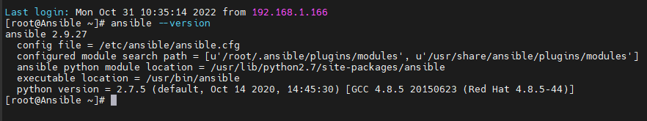

Ansible sẽ để ý nhanh 2 ý chính ở bên trên :

* Inventory: Là file chứa thông tin những server cần quản lý. File này thường nằm tại đường dẫn /etc/ansible/hosts.
* Playbook: Là file chứa các task được ghi dưới định dạng YAML. Máy controller sẽ đọc các task này trong Playbook sau đó đẩy các lệnh thực thi tương ứng bằng Python xuống các máy con.

Xem host Ansible kết nối đến :

vi /etc/ansible/hosts

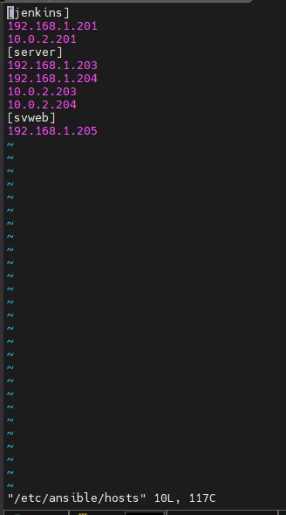

Như ảnh trên là các host đã được add

Còn file playbook thì phải tạo với đuôi là .yml

VD:

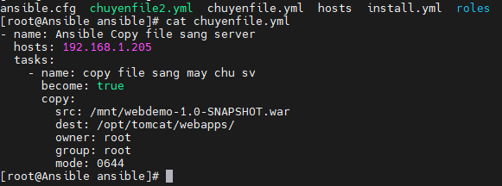

Như ảnh trên là có 1 file “ chuyenfile.yml” và nội dung trong file đó là deploy file .war sang máy chủ web Tomcat có địa chỉ IP là 192.168.1.205 ( IP này e đã khai báo trong hosts Ansible là “svweb” có thể thay IP là svweb được nhé)

Để tạo kết nối thì anh em cần tạo 1 SSH-key để máy chủ Ansible giao tiếp với các hosts nhé

Câu lệnh : ssh-keygen –t rsa

Sau đó enter nhiều lần

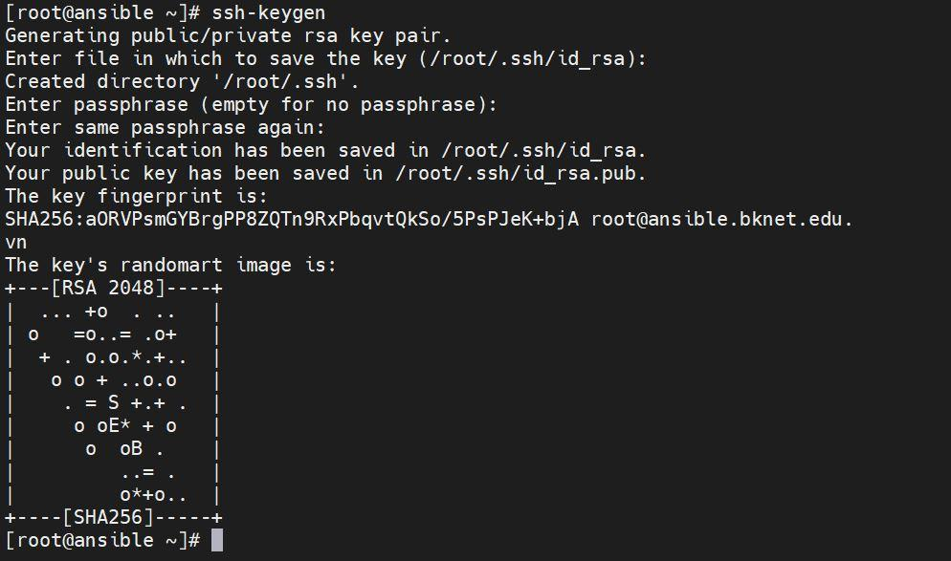

Rồi ssh lại lần cuối như ảnh dưới là done

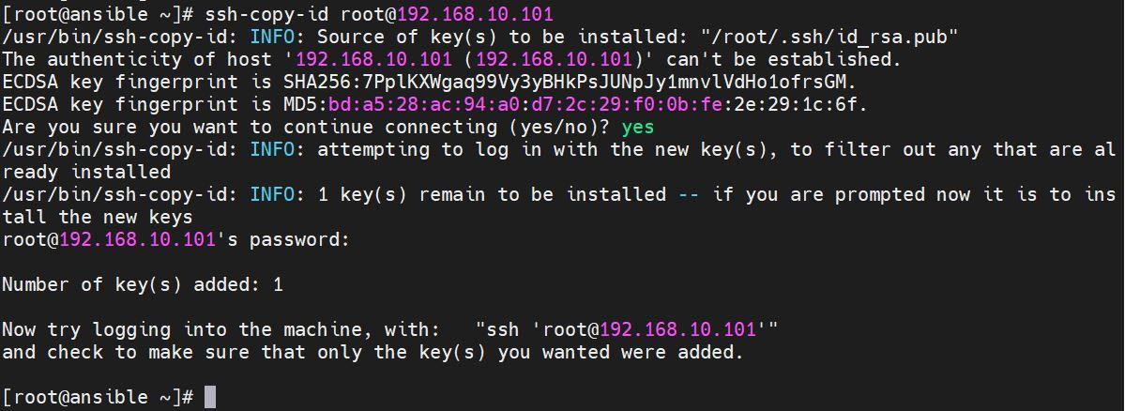

Giờ thử ping đến các hosts từ ansible :

ansible all –m ping

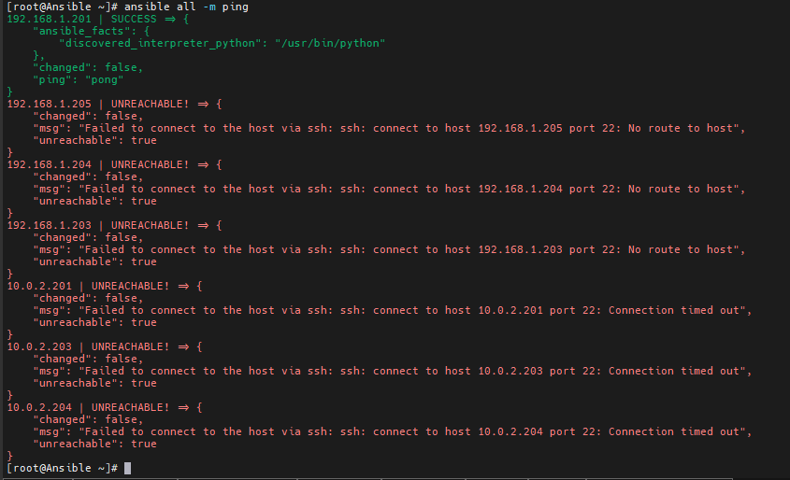

Như trên là e đang chỉ bật mỗi máy chủ 192.168.1.201 , các máy chủ khác e không bật nên không ping được.

Ansible : lệnh chạy

All : tất cả các host

-m : truyền modul

Ping : modul